Veja a ditadura na Veja

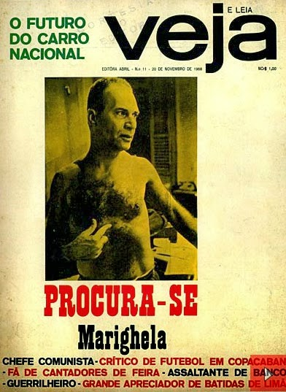

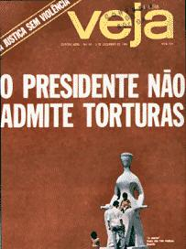

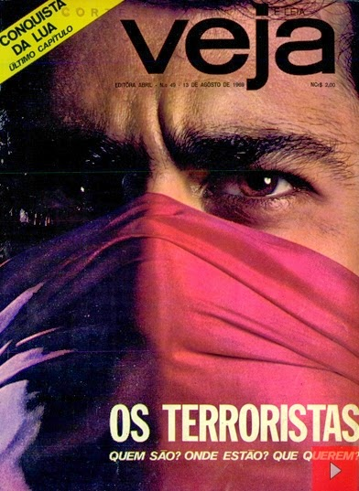

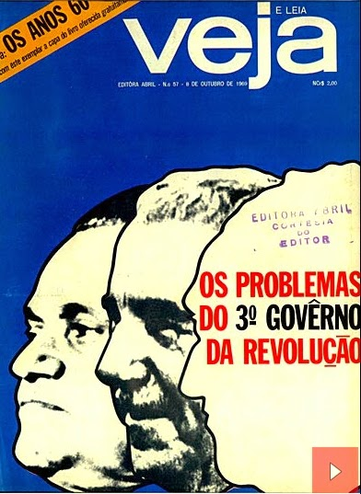

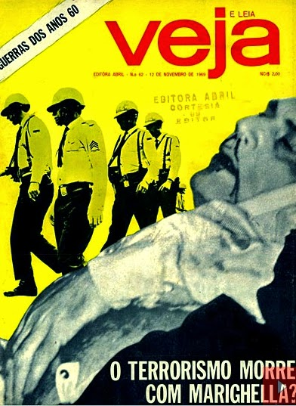

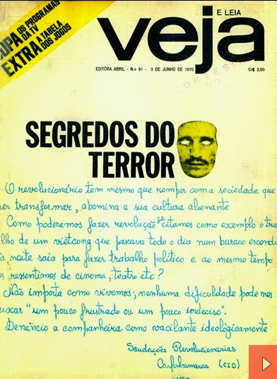

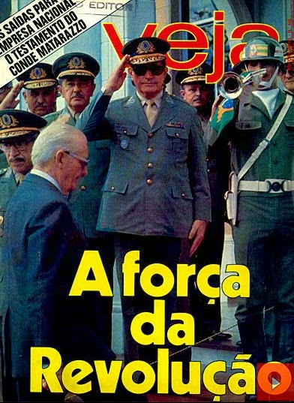

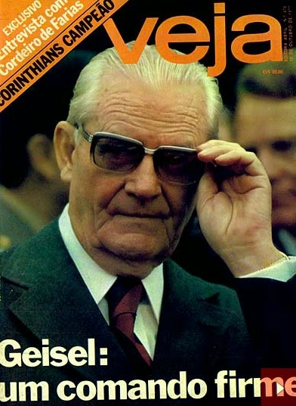

http://www.brasil247.com/pt/247/midiatech/61386/Veja-admite-pela-1%C2%AA-vez-apoio-ao-regime-de-64-Veja-admite-pela-1%C2%AA-vez-apoio-regime-64.htm

VEJA ADMITE, PELA 1ª VEZ, APOIO AO REGIME DE 64
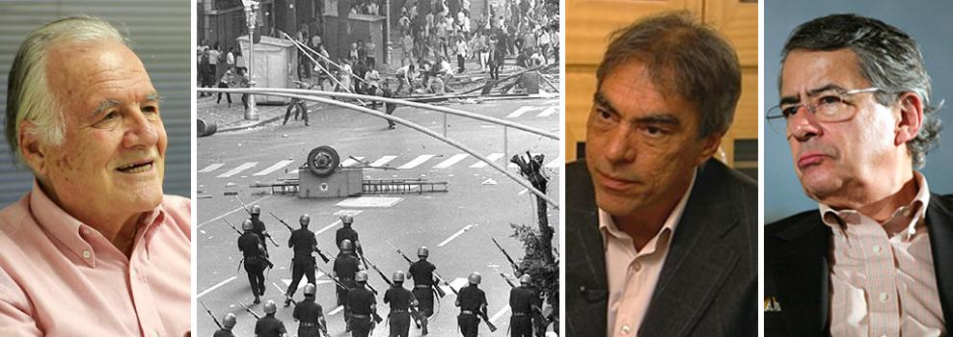
Para defender o jornalista Policarpo Júnior, revista da Abril publica artigo de Demétrio Magnoli em que o sociólogo ataca Mino Carta e Paulo Henrique Amorim. Os dois teriam feito apologia da ditadura militar nas páginas da própria revista Veja; foi a primeira autocrítica da revista em relação ao tema
27 DE MAIO DE 2012 ÀS 07:04
247 – A defesa que a revista Veja tem feito do jornalista Policarpo Júnior produziu, neste fim de semana, um fato histórico. Pela primeira vez, a publicação da editora Abril admitiu, em suas próprias páginas, ter colaborado com o regime militar implantado em 1964 no Brasil.
Sim, isso está dito com todas as letras no artigo “Os Bons Companheiros”, de autoria do sociólogo Demétrio Magnoli. O texto já havia sido publicado pelo Estado de S. Paulo e reproduzido por blogueiros da Abril, como Reinaldo Azevedo e Augusto Nunes, mas ainda não havia chegado às páginas impressas da revista.
Para defender Policarpo, Magnoli ataca dois jornalistas, Mino Carta e Paulo Henrique Amorim, que hoje criticam o diretor de Veja em Brasília. E os argumentos para atacá-los são editoriais escritos, adivinhem, na própria Veja.
Eis o que diz Magnoli sobre Mino Carta e PHA:
Editoriais de Mino Carta formam um capítulo sombrio do jornalismo brasileiro. Nos anos seguintes ao AI-5, o atual diretor de redação da CartaCapital ocupava o cargo de editor de Veja, a publicação em que hoje trabalha o alvo de suas falsas denúncias. Os editoriais com a sua assinatura eram peças de louvação da ditadura militar e da guerra suja conduzida nos calabouços. Um deles, de 4 de fevereiro de 1970, consagrava-se ao elogio da “eficiência” da Operação Bandeirante (Oban), braço paramilitar do aparelho de inteligência e tortura do regime, cuja atuação “tranquilizava o povo”. O material documental está disponível no blog do jornalista Fábio Pannunzio,sob a rubrica “Quem foi quem na ditadura”. Na Veja de então, sob a orientação de Carta, trabalhava o editor de Economia Paulo Henrique Amorim. A cooperação entre os cortesãos do regime militar renovou-se, décadas depois, pela adesão de ambos ao lulismo.
No afã de se proteger da CPI do caso Cachoeira, Veja fez a primeira autocrítica de sua história relacionada ao regime militar. Pode-se esperar, portanto, que, daqui a 40 anos, Veja faça uma autocrítica de sua parceria com o esquema do bicheiro.
Leia, abaixo, a íntegra do artigo, de Demétrio Magnoli:
“Os bons companheiros”
De “caçador de marajás” Fernando Collor transfigurou-se em caçador de jornalistas. Na CPI do Cachoeira seu alvo é Policarpo Jr., da revista Veja, a quem acusa de se associar ao contraventor “para obter informações e lhe prestar favores de toda ordem”. Collor calunia, covardemente protegido pela cápsula da imunidade parlamentar. Os áudios das investigações policiais circulam entre políticos e jornalistas – e quase tudo se encontra na internet. Eles atestam que o jornalista não intercambiou favores com Cachoeira. A relação entre os dois era, exclusivamente, de jornalista e fonte – algo, aliás, registrado pelo delegado que conduziu as investigações.
Jornalistas obtêm informações de inúmeras fontes, inclusive de criminosos. Seu dever é publicar as notícias verdadeiras de interesse público. Criminosos passam informações – verdadeiras ou falsas – com a finalidade de atingir inimigos, que muitas vezes também são bandidos. O jornalismo não tem o direito de oferecer nada às fontes, exceto o sigilo, assegurado pela lei. Mas não tem, também, o direito de sonegar ao público notícias relevantes, mesmo que sua divulgação seja do interesse circunstancial de uma facção criminosa.
Os áudios em circulação comprovam que Policarpo Jr. seguiu rigorosamente os critérios da ética jornalística. Informações vazadas por fontes diversas, até mesmo pela quadrilha de Cachoeira, expuseram escândalos reais de corrupção na esfera federal. Dilma Rousseff demitiu ministros com base nessas notícias, atendendo ao interesse público. A revista em que trabalha o jornalista foi a primeira a publicar as notícias sobre a associação criminosa entre Demóstenes Torres e a quadrilha de Cachoeira – uma prova suplementar de que não havia conluio com a fonte. Quando Collor calunia Policarpo Jr., age sob o impulso da mola da vingança: duas décadas depois da renúncia desonrosa, pretende ferir a imprensa que revelou à sociedade a podridão de seu governo.
Inteligência e tortura
A vingança, porém, não é tudo. O senador almeja concluir sua reinvenção política inscrevendo-se no sistema de poder do lulopetismo. Na CPI opera como porta-voz de José Dirceu, cujo blog difunde a calúnia contra o jornalista. Às vésperas do julgamento do caso do mensalão, o réu principal, definido pelo procurador-geral da República como “chefe da quadrilha”, engaja-se na tentativa de desqualificar a imprensa – e, com ela, as informações que o incriminam.
O mensalão, porém, não é tudo. A sujeição da imprensa ao poder político entrou no radar de Lula justamente após a crise que abalou seu primeiro mandato. Franklin Martins foi alçado à chefia do Ministério das Comunicações [N. da R.: Na realidade, da Secretaria da Comunicação Social da Presidência da República, com status de ministro] para articular a criação de uma imprensa chapa-branca e, paralelamente, erguer o edifício do “controle social da mídia”.
A sucessão, contudo, representou uma descontinuidade parcial, que se traduziu pelo afastamento de Martins e pela renúncia ao ensaio de cerceamento da imprensa. Dirceu não admitiu a derrota, persistindo numa campanha que encontra eco em correntes do PT e mobiliza jornalistas financiados por empresas estatais. Policarpo Jr. ocupa, no momento, o lugar de alvo casual da artilharia dirigida contra a liberdade de informar.
No jogo da calúnia, um papel instrumental é desempenhado pela revista Carta Capital. A publicação noticiou falsamente que Policarpo Jr. teria feito “200 ligações” telefônicas para Cachoeira. Em princípio, nada haveria de errado nisso, pois a ética nas relações de jornalistas com fontes não pode ser medida pela quantidade de contatos. Entretanto, por si mesmo, o número cumpria a função de arar o terreno da suspeita, preparando a etapa do plantio da acusação, a ser realizado pela palavra sem freios de Collor. Os áudios, entretanto, evidenciaram a magnitude da mentira: o jornalista trocou duas – não 200 – ligações com sua fonte.
A revista não se circunscreveu à mentira factual. Um editorial, assinado por Mino Carta, classificou a suposta “parceria Cachoeira-Policarpo Jr.” como “bandidagem em comum” (ver “Trevas ao meio-dia”). Editoriais de Mino Carta formam um capítulo sombrio do jornalismo brasileiro. Nos anos seguintes ao AI-5, o atual diretor de redação da CartaCapital ocupava o cargo de editor de Veja, a publicação em que hoje trabalha o alvo de suas falsas denúncias. Os editoriais com a sua assinatura eram peças de louvação da ditadura militar e da guerra suja conduzida nos calabouços.
Um deles, de 4 de fevereiro de 1970, consagrava-se ao elogio da “eficiência” da Operação Bandeirante (Oban), braço paramilitar do aparelho de inteligência e tortura do regime, cuja atuação “tranquilizava o povo”. O material documental está disponível no blog do jornalista Fábio Pannunzio,sob a rubrica “Quem foi quem na ditadura”.
Interesse vitais
Na Veja de então, sob a orientação de Carta, trabalhava o editor de Economia Paulo Henrique Amorim. A cooperação entre os cortesãos do regime militar renovou-se, décadas depois, pela adesão de ambos ao lulismo. Hoje Amorim faz de seu blog uma caixa de ressonância da calúnia de Carta dirigida a Policarpo Jr.
O fato teria apenas relevância jurídica se o blog não fosse financiado por empresas estatais: nos últimos três anos, tais fontes públicas transferiram bem mais de R$ 1 milhão para a página eletrônica, distribuídos entre a Caixa Econômica Federal (R$ 833 mil), o Banco do Brasil (R$ 147 mil), os Correios (R$ 120 mil) e a Petrobrás (que, violando a Lei da Transparência, se recusa a prestar a informação).
Dilma não deu curso à estratégia de ataque à liberdade de imprensa organizada no segundo mandato de Lula. Mas, como se evidencia pelo patrocínio estatal da calúnia contra Policarpo Jr., a presidente não controla as rédeas de seu governo – ao menos no que concerne aos interesses vitais de Dirceu. A trama dos bons companheiros revela a existência de um governo paralelo, que ninguém elegeu.
***
[Demetrio Magnoli é sociólogo e doutor em Geografia Humana pela USP]

Historia e imprensa: Veja como sujeito da política brasileira
fevereiro 5th, 2013 Comentários desativados
Carla Luciana Silva
O presente texto é a versão original de artigo publicado no Le Monde Diplomatique.[1] Foi construído a partir da solicitação editorial do jornal de que se escrevesse um artigo de apresentação geral sobre a revista Veja, uma espécie de resenha informativa do livro que publicamos sobre o papel de Veja na construção do neoliberalismo brasileiro nos anos 1990.[2] O objetivo era mostrar a revista para um público não residente no Brasil, que portanto trouxesse dados gerais, além de apresentar uma interpretação crítica.
A revista semanal de informações Veja é a mais conhecida publicação do gênero da América Latina. Sua tiragem é de 1.198.484 exemplares, sendo 924.329 na forma de assinaturas. [3] As leitoras (57%) de Veja superam o número de leitores homens (43%). São sobretudo da classe B (53%), sendo 20% A, 24%C e apenas 3% da classe D.[4] Assim, seu público leitor se concentra nas classes A e B. A faixa etária é variável, sendo 27% com mais de 50 anos, 21% de 25 a 34 e 20% de 35-44. São em sua maioria pessoas com formação acadêmica ou que estão fazendo cursos superiores.
O preço do exemplar avulso da revista é R$9,90. A revista desenvolve agressivas campanhas promocionais de assinaturas para manter sua cartela de clientes. Uma edição da revista tem aproximadamente 144 páginas, sendo por volta de 70, publicidade. A maioria provém de anunciantes privados, ou seja, não estatais. Os preços dos anúncios variam de R$272 mil a R$427 mil (capa).[5] É uma revista presente em muitos lugares públicos como consultórios médicos, estando presente também na maior parte das bibliotecas brasileiras.
O Grupo Abril [6] existe desde 1950, e foi pioneiro na abertura da midia brasileira ao capital externo, tanto com parcerias internas quanto em tentativas de expansão externas. Desde 2004, 30% da empresa pertence ao grupo Naspers, tornando-se o «primeiro conglomerado da midia brasileiro a atrair investimento ».[7] Seus investimentos centrais estão na área da edição (são mais de 50 revistas diretas), e na área da educação, onde atua de duas formas: com a venda de programas de ensino para órgãos privados; e na produção direta de materiais didáticos, em grande parte comprados por órgãos estatais. O Grupo encerrou o ano de 2011 com receita líquida de R$3,15 bilhões.[8]
A revista Veja é a principal publicação do grupo no sentido de buscar influência no âmbito político e na formação de consenso. Mais que notícias, com Veja aprendemos sobre como a direita se organiza e cria seus instrumentos de produção de consenso. Em qualquer situação, se coloca em postura externa, como se estivesse apenas observando e indicando ao seu leitor que “veja” o que ela lhe oferece. Essa postura oculta sua permanente interferência na política. Seu texto pretende-se poderoso, e em vários momentos da história recente do Brasil, soube exercer esse poder, articular e levar adiante interesses políticos. Mas, insiste em dizer que é “apenas um veículo de comunicação”, que faz o “rascunho da história”.
Veja surgiu em 1968, ano do Ato Institucional n.5, marco da radicalização repressiva da Ditadura brasileira, iniciada em 1964. A relação de Veja com a Ditadura sempre foi ambígua. A equipe responsável pelos primeiros anos da revista era heterogênea, abria espaço para jornalistas notadamente de esquerda, e foi censurada. Mas a linha editorial apoiava os grandes projetos da ditadura, as grandes obras, as empreiteiras, a indústria automobilística. E, igualmente importante, após a ditadura, nos anos 1990 e 2000, a revista cria uma versão sobre a ditadura em que sempre privilegia as vozes dos generais, sendo o ditador Ernesto Geisel o grande modelo exaltado, tratado como “o ditador esclarecido”.[9] O projeto de Geisel era intensificar a abertura econômica para o capital associado, equacionando os interesses do capital nacional e multinacional. Configura-se o que viria ser uma relação “capital-imperialista”,[10] em que a ideia de “Brasil-grande, Brasil potência” seria essencial. A revista tem contribuido para fundar uma memória apassivada dos Anos de Chumbo brasileiros.
Veja acompanhou e contribuiu com a construção da hegemonia neoliberal no Brasil, foi o seu “indispensável partido neoliberal”.[11] O fato jornalístico mais relevante da história da revista foi o impeachment de Fernando Collor de Melo. O primeiro presidente eleito após a ditadura construiu uma candidatura que se firmava no « combate à corrupção » e acabou deposto a partir de denúncias de corrupção ao seu governo. Ele estabeleceu as premissas das reformas neoliberais e levou adiante a reestruturação produtiva. Como não possuia forte base política, Veja buscou ajudar a pautar a linha política a seguir, colocando na agenda política as reformas, exigindo privatizações, fazendo campanha contra os funcionários públicos e defendendo a « mudança de comportamento do empresaridado» sobre as formas de gestão. Em sua auto-propaganda posterior, Veja forjou o mito de ter sido o grande instrumento para derrubar um presidente corrupto, dizendo ser o “quarto poder”, ou “os olhos do Brasil”.
Inicialmente, Veja ajudou a construir o candidato Collor e a fazê-lo vencedor, apoiando-se na imagem do candidato “jovem, bonito”, o “caçador de marajás”[12] sobretudo tornou-se o único candidato da direita frente a um forte candidato da esquerda, o Lula da Silva, em 1989. Essa posição estava em sintonia com outros grandes meios de comunicação, especialmente a Rede Globo de Televisão.
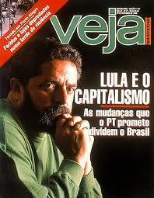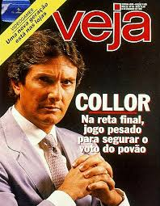
O “risco Lula”, ou seja, o risco de que fosse eleito, faz a revista alertar aos leitores, que mudanças estariam em curso e que colocariam em questão o capitalismo. Por outro lado, indica que Collor teria uma estratégia para «segurar o povão», e o coloca na capa para reverberar essa estratégia. Dessa forma, seus leitores encontram indicações do que fazer e como ajudar. O segundo turno foi a campanha eleitoral mais polarizada ideologicamente que o Brasil já teve. Mas a revista ocultava isso. Negava estar em jogo a relação entre capital e trabalho, que não deveriam, de forma alguma ser alteradas. Os editoriais da revista giravam em torno da necessidade de “abrir o Brasil ao capital estrangeiro”, ainda que isso tivesse que ser feito por meio de “medidas impopulares”.[13]
Depois, Veja passa a tentar definir a linha política de Collor, cobrando os ideais liberais, ensinando-o a tratar com empresários recalcitrantes ao seu projeto, com frases como: “a sociedade e o governo não podem contemporizar com empresários que querem capitalismo sem risco e sem competição”.[14] A revista se colocava como árbitro, indicando o que deveriam fazer a sociedade (da qual ela se exclui) e o governo. Em seguida surgiram muitas denúncias de corrupção, até que o próprio irmão de Fernando Collor concede uma entrevista à revista Veja, considerada como estopim da campanha contra ele. No entanto, isso não significou que a revista tenha aderido à campanha anti-Collor, pelo contrário, exerceu o papel de contenção, buscando o consenso, a conciliação para manter o presidente no governo. Somente quando a situação ficou insustentável, ela timidamente sugeriu que o governo deveria renunciar. Posteriormente, elaborou uma imagem pública apresentando-se como o grande arauto da democracia brasileira por ter ajudado a derrubar um presidente corrupto. Em seguida, exerceu permenente pressão sobre o governo de Itamar Franco. Só houve trégua quando Fernando Henrique Cardoso foi escolhido ministro, abrindo espaço para sua posterior candidatura e vitória como denota a capa “Grande Tacada”.
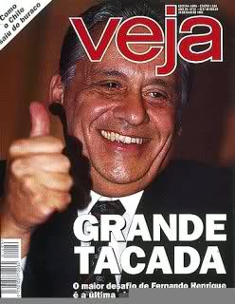 Veja. 26/5/1993
Ja no início do governo de Cardoso Veja elogia o «rumo certo», montando uma capa em que o presidente aparece com roupas militares. Ele é elogiado por ter “peitado” a CUT, ou seja, ter reprimido uma greve através da intervenção militar.[15] Doravante, assim seriam tratadas as organizações dos trabalhadores.
A presença de intelectuais e políticos vinculados ao PSDB[16] nas páginas de Veja durante os anos em que o partido esteve no poder foi permanente. A campanha vitoriosa de Fernando Henrique para presidente em 1994 contou com todo apoio de Veja. A capa da revista nas vésperas das eleições dava a manchete: “o que o eleitor quer: ordem, continuidade e prudência”[17] eram as apostas de Veja, o que era facilmente associado pelo leitor com o candidato Fernando Henrique, que já mostrado como o Ministro do Plano Real. Quando o ano acabou, a revista comemorava com edição especial, lançando slogans: “1994, Eta ano bom”, “Eu acredito. 1995”. O tom era de total apoio e otimismo.
Nos oito anos de governos de Fernando Henrique Cardoso houve uma sintonia permanente entre a revista e o governo, embora Veja sempre relembrasse o “rumo certo”, a sequência do plano Real como forma de aplicação do neoliberalismo brasileiro, especialmente as privatizações e a flexibilização das leis trabalhistas. Nas comemorações dos 80 anos de FHC, o presidente do Grupo Abril registra sua homenagem pública: “Tivemos muita sorte em tê-lo na presidência” (Roberto Civita).[18]
Já a relação de Veja com o Partido dos Trabalhadores sempre foi marcada pela ambiguidade. Até os anos 2000 o PT era visto e tratado como um perigo, expressando a marca ditatorial de se relacionar com a organização da classe trabalhadora.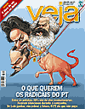
O que querem os radicais do PT foi a capa em vésperas das eleições de 2002 quando Lula viria a ser eleito presidente. A revista delimita sua função de alertar a população contra o “radicalismo” que estaria não em Lula, mas em parcelas do seu partido. A guinada para a direita do partido,[19] recebeu apoio de Veja, especialmente na manutenção da política neoliberal e no encapsulamento dos movimentos sociais. A revista manteve-se firme em vigiar as ações do governo e tentando influenciar no debate junto ao congresso Nacional.
Na lógica do pensamento único, Veja apoia a repressão, desqualifica o movimento da classe trabalhadora, salvo aquele moldável e inepto para a luta. Também por isso a cobertura internacional dá especial atenção aos governos de esquerda latino-americanos, tratados como se fossem “ditaduras populistas”. A capa abaixo mostra o presidente Lula com um “pé no traseiro”, porque estaria sendo ingênuo diante da política do presidente da Bolívia, Evo Morales.[20] Os interesses das multinacionais brasileiras que exploram os demais países latino-americanos sempre prevalecem em Veja.
Atualmente, há uma fase defensiva, pois a revista vem sendo acusada de envolvimento direto em corrupção. Seu editor político aparece associado a um empresário acusado de gestar um esquema de corrupção, o que levou inclusive à criação de uma Comissão Parlamentar de Inquérito, conhecida como a “CPI do Cachoeira”. Policarpo Junior,[21] diretor da revista é acusado de publicar notas e reportagens na revista de acordo com os interesses do empresário. Estão no alvo da investigação reportagens da revista, que teriam servido a interesses escusos.
A série de manifestações e denúncias contra a revista, especialmente na blogesfera suscitam sua virulenta reação, chegando a colocar uma chamada de capa: “táticas de guerrilha para manipular as redes sociais”,[22] onde acusa o Partido dos Trabalhadores de colocar um robô para postar contra a revista no twitter. Em solidariedade, o jornal concorrente O Globo apoiou Veja, “em defesa da liberdade”. A imprensa deve vigiar a todos (quarto poder), mas se for ela investigada tratar-se-ia de cerceamento à liberdade.
A revista tem usado páginas e mais páginas de “cartas de leitores” exaltando a sua própria importância, cheias de auto-elogio. Segue portanto, buscando manter seus fieis (e)leitores e manter a aparência de um “simples veículo” de comunicação. No entanto, passados mais de 40 anos, o capital bancário, financeiro e a indústria automobilística permanecem os grandes anunciantes da revista. Os seus interesses, assim como os do grupo Abril e tudo o que representa são efetivamente um projeto para o Brasil, o projeto neoliberal. No início da década de 1990 Veja publicava uma matéria de capa “Brasil anos 90: uma agenda para vencer o atraso”,[23] apontando para a reforma do Estado como um dos objetivos centrais. E foi justamente esse projeto que Veja ajudou a construir nos anos 1990, buscando pautar a política brasileira.
Como esse poder se construiu é difícil de explicar, mas o poder da grande midia no Brasil, a midiatização da política ja são históricas. O processo de concentração das empresas de midia apenas piora a situação, porque os interesses das empresas da comunicação se ampliam, levando a alianças e acordos que aparecem estampados nas bancas de revista como simples capas bem produzidas.
Notas:
[1] Texto entregue ao Le Monde Diplomatique (Paris), em 22/6/2012. Publicado sob o título “Veja”, lê magazine qui compte au Bresil. http://www.monde-diplomatique.fr/2012/12/SILVA/48470. Publicado, após edição e modificações aprovadas pela autora na edição de dezembro de 2012. Reproduzido e retraduzido, em versões distintas, nas edições nacionais do no Le Monde Diplomatique do Chile, da Espanha, de Portugal e do Brasil no mês de dezembro de 2012.
[2] SILVA, Carla. VEJA: o indispensável partido neoliberal. Cascavel, Edunioeste, 2009. coleção Tempos Históricos.
[3] http://publicidade.abril.com.br/tabelas-gerais/revistas/circulacao-geral
[4} http://www.publiabril.com.br/tabelas-gerais/revistas/perfil-dos-leitores.
[5] http://publicidade.abril.com.br/tabelas-gerais/revistas/tabela-de-precos
[6] «A Abrilpar, é o holding da família Civita e controla a Abril S.A, detendo o controle do capital da Abril Educação S.A, além de uma série de outros empreendimentos ». http://www.grupoabril.com.br/estrutura/estrutura-10.shtml. A Abril S.A. A divisão societária é : Ativic: 37,58%; Naspers, 29,99% e família Civita 32,43%
[7] Veja. 14/7/2004.
[8] Valor Econômico, 9/4/2012.
[9] O ditador esclarecido. Veja, 22/10/1997.
[10] FONTES, Virginia. O Brasil e o capital-imperialismo. Teoria e História. Rio de Janeiro, Editora Fiocruz, EPSJV, 2010.
[11] SILVA, Carla. VEJA: o indispensável partido neolbieral. (1989-2002). Cascavel, Edunioeste, Coleção Tempos Históricos, 7. ISBN 978.85.7644.196.0
[12] Capa de Veja. 23/3/1988.
[13] Veja. Editorial. 11/10/1989.
[14] Veja. 7/11/1990.
[15] Capa, 31/5/1995.
[16] Partido da Social Democracia Brasileiro. Partido de Fernando Henrique Cardoso, que, eleito duas vezes consecutivas, governou o Brasil de 1994 a 2001. Sua plataforma foi a mais neoliberal até então assumida por um presidente da República no Brasil.
[17] Veja. 5/10/1994.
[18] http://www.fhc80anos.com.br/homenagens.php. Homengagem de Roberto Civita.
[19] COELHO, Eurelino . Outra Hegemonia: sobre algumas leituras petistas de Gramsci e suas reviravoltas. Outubro (São Paulo), São Paulo, v. 12, p. 123-141, 2005.
[20] Veja, 10/5/2006.
[21] Policarpo Junior foi alçado à condição de Redator Chefe da revista em janeiro de 2012. É responsável pela editoria política de Brasilia, centro do poder político brasileiro.
[22] Veja. 16/5/2012.
[23] Veja, 1/8/1990. Capa.

